

UNIVERSIDADE FEDERAL DO AMAZONAS

FACULDADE DE TECNOLOGIA

DEPARTAMENTO DE ELETRICIDADE

SISTEMAS DE CONTROLE

Projeto – Domínio do Tempo

Alunos: Izabel Fernandes 20310134

Kenny Vinente 20410034

MANAUS – AM
JULHO/2007

UNIVERSIDADE FEDERAL DO AMAZONAS

FACULDADE DE TECNOLOGIA

DEPARTAMENTO DE ELETRICIDADE

SISTEMAS DE CONTROLE

Projeto – Domínio do Tempo

Alunos: Izabel Fernandes 20310134

Kenny Vinente 20410034

Trabalho de aproveitamento para a disciplina Sistemas de Controle, lecionada pelo Professor Valdir Sampaio, no primeiro período de 2007, na Universidade Federal do Amazonas.

MANAUS – AM
JULHO/2007

ÍNDICE

Introdução | 04
Questão 1 | 05
Questão 2 | 16
Questão 3 | 20
Questão 4 | 22

_____________________________________________________________________________
INTRODUÇÃO

Os exercícios a seguir são sistemas a serem analisados através do uso de controladores, determinando-se e analisando a resposta destes sistemas sob a ação de modelos de controladores apropriados em relação a determinados sinais de entrada em malha fechada. O comportamento dos sistemas as situações apresentadas serão realizadas através de cálculos e análises de gráficos.
Em sistemas de controle em malha fechada, os controladores comparam o valor real de saída da planta com a entrada de referência (valor desejado), determina o desvio e produz um sinal de controle que vai reduzir o desvio a zero ou a um valor pequeno, de acordo com as especificações do projeto.
Os controladores podem ser classificados de acordo com suas ações de controle:
- Controladores proporcionais
- Controladores integrais
- Controladores derivativos
- Controladores proporcional-integrais
- Controladores proporcional-derivativos
- Controladores proporcional-integral-derivativos
- Controladores avanço e/ou atraso de fase
- Controladores por realimentação de estados
- Controladores por cancelamento de pólos e zeros.
A escolha do tipo de controlador a ser utilizado deve ser decidida com base na natureza da planta e nas condições de operação, incluindo certas considerações, como segurança, confiabilidade e precisão.

1ª) No diagrama de blocos abaixo temos G(s). Projete um controlador (P, PD, PI ou PID) para obter erro de regime ao degrau igual a zero, ζ=0,8 e t_{s}<3s. Simule o sistema para r(t)=δ₋₁(t). Comente os resultados.
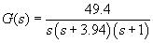

Solução: Tentar colocar um controlador do tipo P:

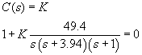

Achar o valor de K, utilizando o programa MATLAB®:

%1 questao - Projetar um controlador (P, PI, PD, PID) para obter erro ao
%degrau igual a zero, zeta = 0.8 e ts<3s. Simular o sistema para
%r(t)=degrau(t). Comente os resultados.

%Alunos: Kenny Vinente - 20410034
%Alunos: Izabel Fernandes - 20310134

p1 = 134/34
p2 = 034/34

Kdc = 10*(p1 + p2)

N1 = Kdc
D1 = conv([1 0],conv([1 p1],[1 p2]))
G1 = tf(N1,D1)
rlocus(G1)
hold on
grid on
sgrid(0.8,0)
[K1 P1]=rlocfind(G1)

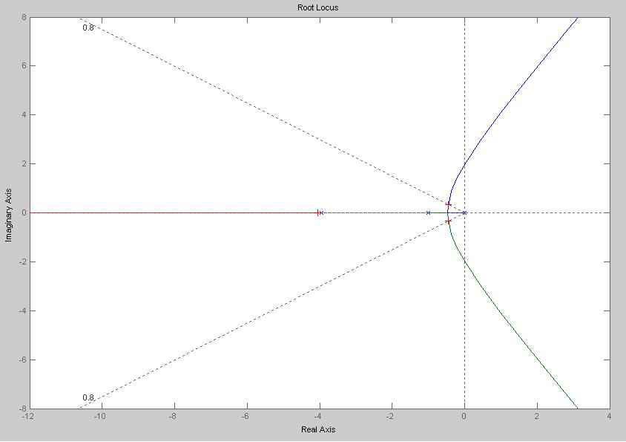

Ponto selecionado = -0.4297 + 0.3340i
K1 = 0.0257
P1 =
-4.0442
-0.4485 + 0.3355i
-0.4485 - 0.3355i

O valor encontrado para K foi dado por 0.0257. Utilizando o SIMULINK®, vamos verificar se o tempo de acomodação foi atendido pela especificação.

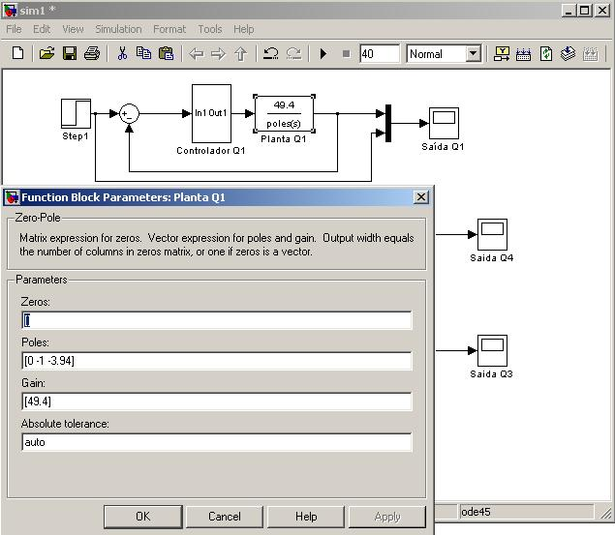

Testando a saída, para K = 0.0257, a saída é dada por:

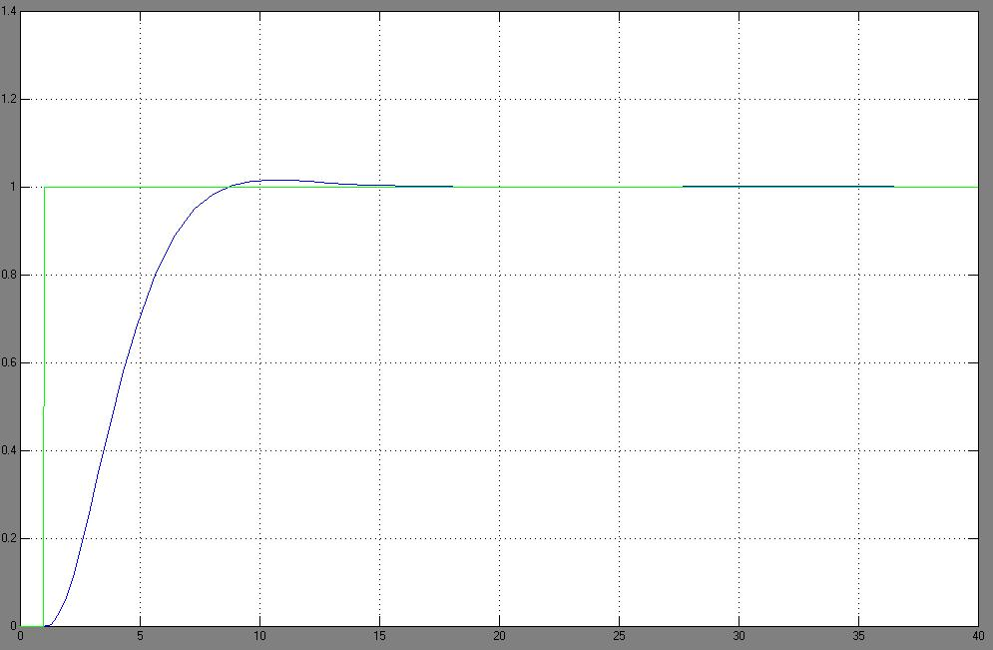

Conclusão: Como o tempo de acomodação está em torno de 15 segundos, o controlador P não resolve o problema.

Solução: Analisar o problema através da ferramenta RLTOOL do MATLAB®:

O tempo de acomodação é função de ζ e ω_{n}, o que corresponde na curva do lugar das raízes a projeção da distância do ponto selecionado no eixo real em relação à origem. Como o lugar das raízes está muito próximo da origem na parte que intercepta a curva de ζ, uma solução é deslocar o lugar das raízes para o lado esquerdo. Uma saída é acrescentar um zero na origem, o resultado é dado pela ferramenta RLTOOL.

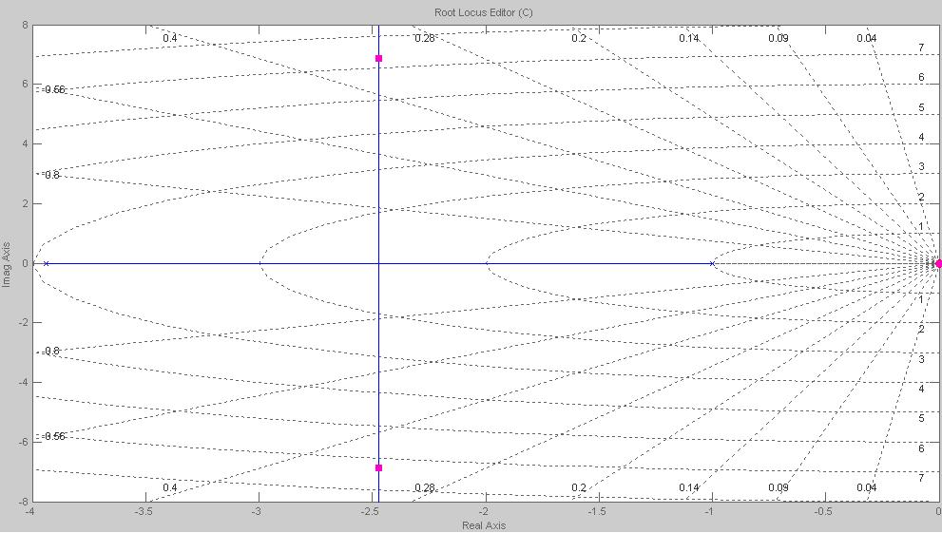

Conferindo a resposta deste sistema quando ζ=0,8 , obtemos:

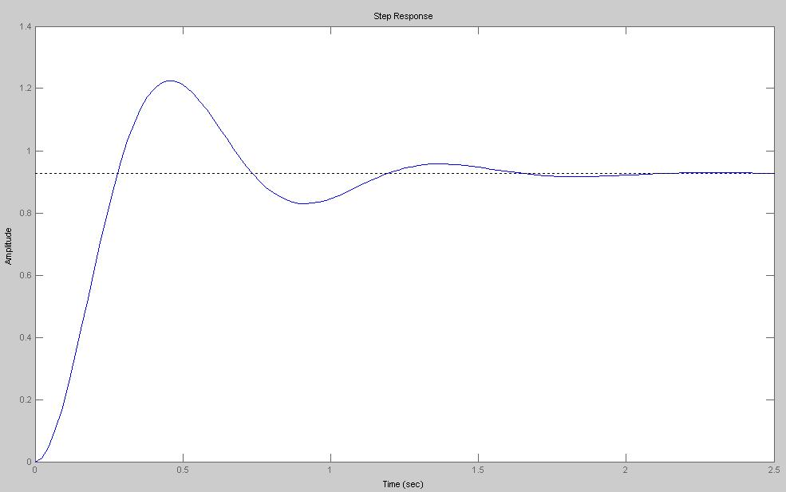

Conclusão: O tempo de acomodação reduz para um valor menor que 2,5 segundos. Em compensação, o erro de regime permanente que anteriormente era nulo, agora existe e possui um valor próximo de 0,1. Assim, a conclusão que se obtém é, que o controlador PID resolverá este problema.

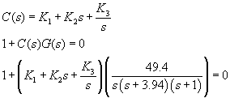

Fazendo a primeira análise, consideramos K₂ e K₃ = 0.

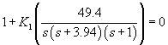

Utilizando o programa MATLAB® a seguir, encontraremos o valor de K₁. Para esse caso escolheremos um valor de K₁ qualquer, tal que, no último root locus encontremos um valor apropriado para o ganho que corte a curva de ζ.

%1 questao - Projetar um controlador (P, PI, PD, PID) para obter erro ao
%degrau igual a zero, zeta = 0.8 e ts<3s. Simular o sistema para
%r(t)=degrau(t). Comente os resultados.

%Alunos: Kenny Vinente - 20410034
%Alunos: Izabel Fernandes - 20310134

p1 = 134/34
p2 = 034/34

Kdc = 10*(p1 + p2)

%estudos indicam que o controlador que resolverá o problema é do tipo PID

%primeiro root locus

N1 = Kdc
D1 = conv([1 0],conv([1 p1],[1 p2]))
G1 = tf(N1,D1)
rlocus(G1)
hold on
grid on
sgrid(0.8,0)
[K1 P1]=rlocfind(G1)
system('pause')

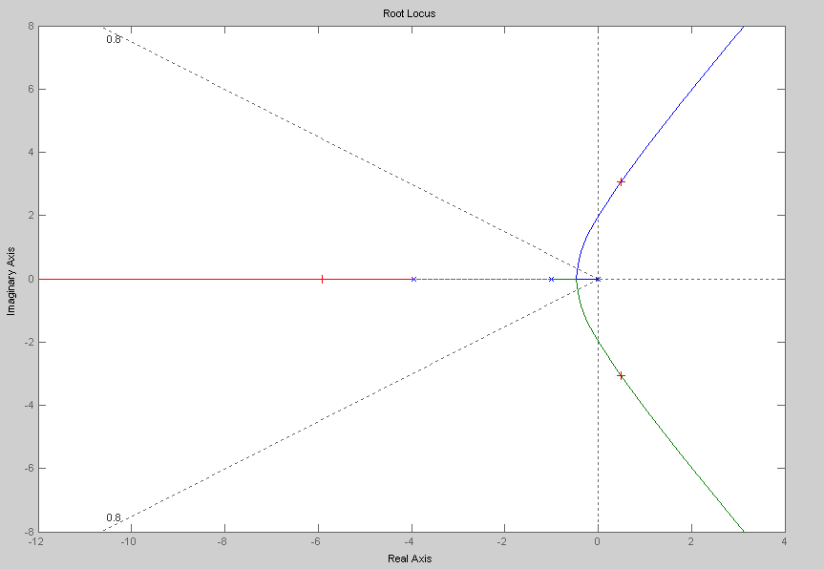

Valor escolhido para o ganho K1 = 0,99.

Agora, devemos calcular o valor de K₂. Utilizando o programa MATLAB®, encontramos o seguinte valor:

N2 = Kdc*[1 0]
D2 = conv([1 0],conv([1 p1],[1 p2]))+Kdc*[0 0 0 K1]
G2=tf(N2,D2)
rlocus(G2)
sgrid(0.8,0)
% [K2 P2]=rlocfind(G2)

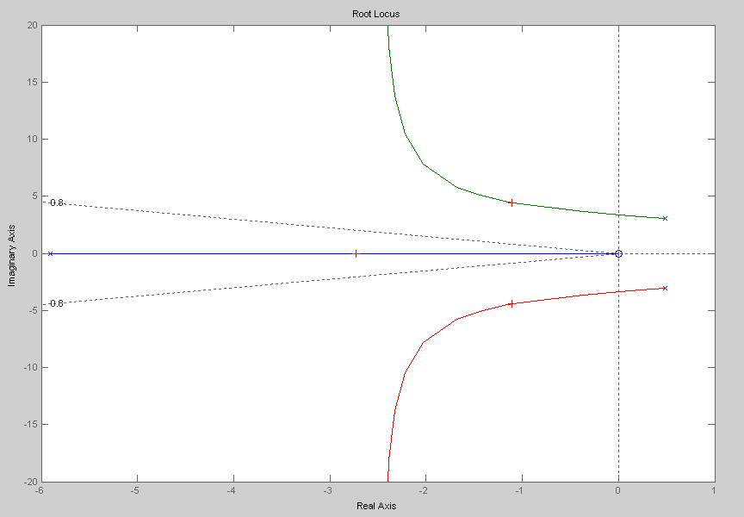

Valor do ponto escolhido: K₂ = 0,42.

Escolhidos K₁ e K₂, deve-se encontrar um valor para K₃ que corte a curva de ζ. Utilizando o programa MATLAB®, achamos o seguinte valor para K₃:

N3 = Kdc
D3 = conv([1 0],conv([1 0],conv([1 p1],[1 p2])))+Kdc*[0 0 K2 K1 0]
G3 = tf(N3,D3)
rlocus(G3)
sgrid(0.8,0)

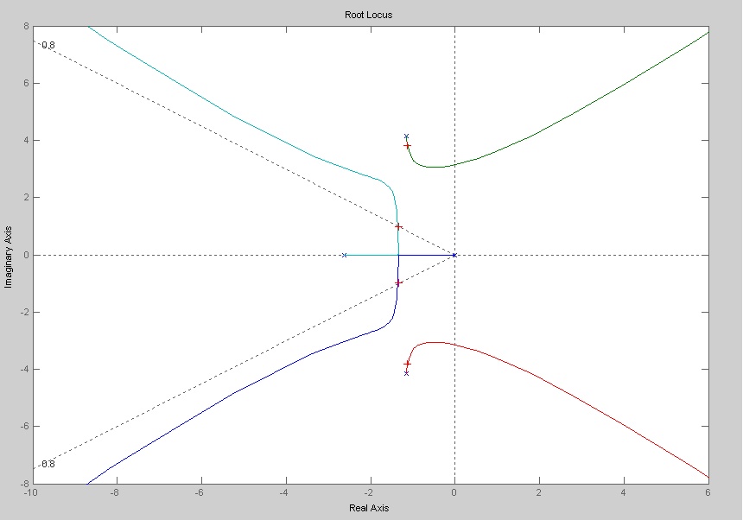

O valor encontrado foi: K₃ = 0,9071.

Encontrados os valores dos ganhos, vamos utilizar a ferramenta SIMULINK® para verificar se as especificações são atendidas:

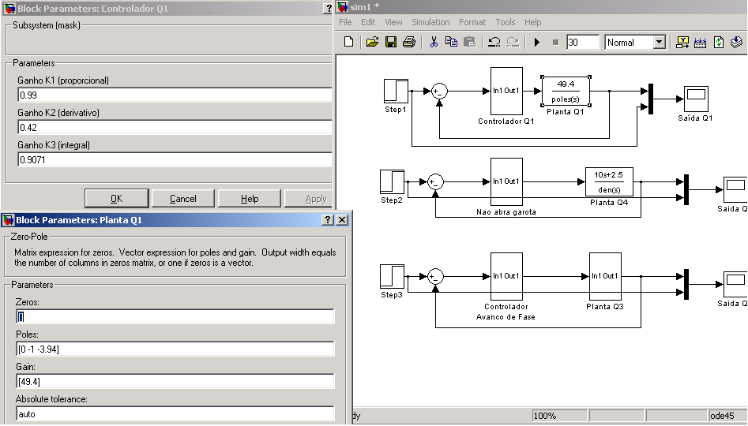

Ajustados os valores, simula-se para uma entrada igual a um degrau unitário:

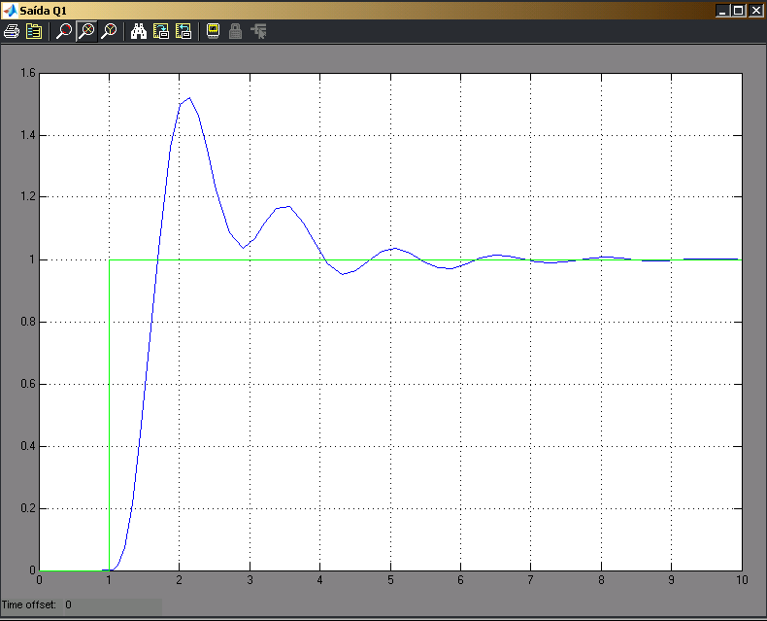

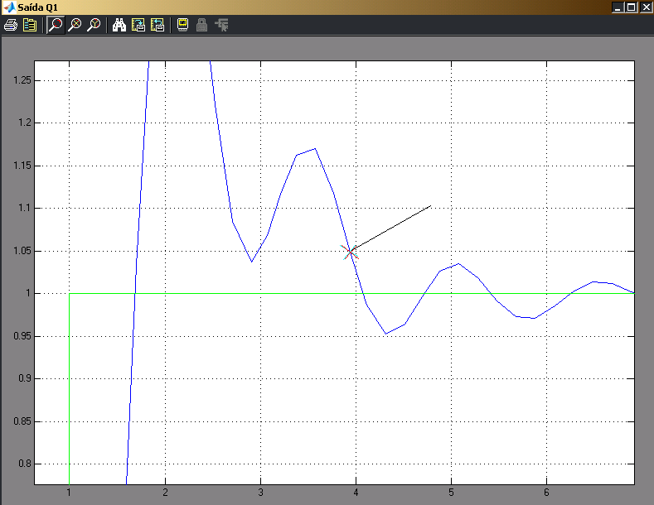

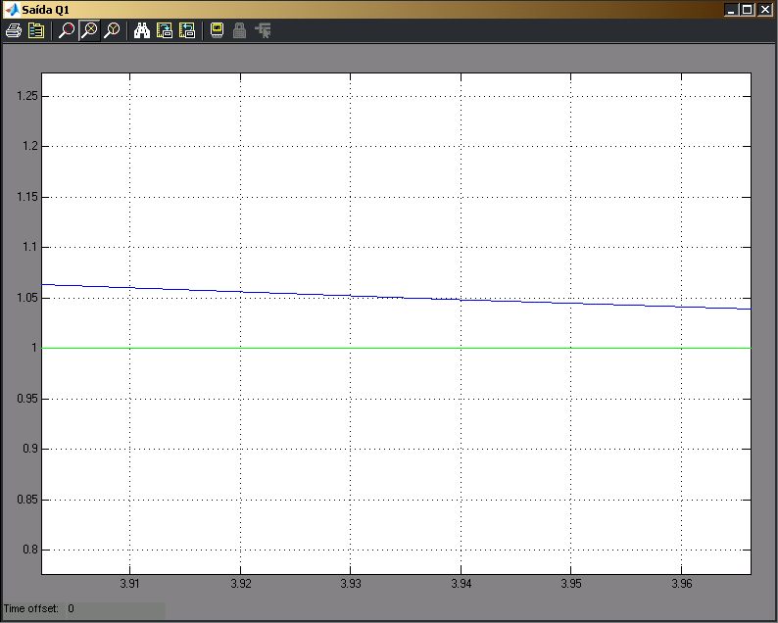

Conclusões: Como o degrau utilizado está deslocado de 1, e o tempo de acomodação possui uma tolerância de 5%, o tempo de acomodação final foi de 2,928s, atendendo as especificações. Assim, o controlador PID resolveu este problema.

2ª) Agora considere G(s). Projete um controlador de avanço ou/e atraso de fase, tal que erro de regime ao degrau seja igual à zero, e ζ=0,707.
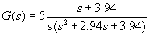

Solução: Tentar colocar um controlador de atraso de fase:

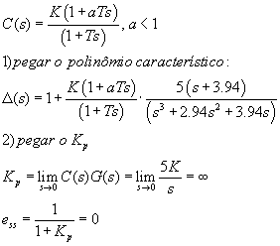
Conclusão: só com o controlador P já se resolve o problema. Assim, independente de T e a escolhidos, basta pegar o valor de K em cima da curva de ζ que temos uma solução para o problema.

Programa MATLAB® para achar o valor de K:

%2 questao - Projete um controlador para que a planta G(s) tenha erro de
%regime ao degrau = 0 e zeta = 0,707.

%Alunos: Kenny Vinente - 20410034
%Alunos: Izabel Fernandes - 20310134

N = 5*[1 3.94];
D = conv([1 0],[1 2.94 3.94]);
G=tf(N,D);
rlocus(G)
sgrid(0.707,0)
[K P]=rlocfind(G)

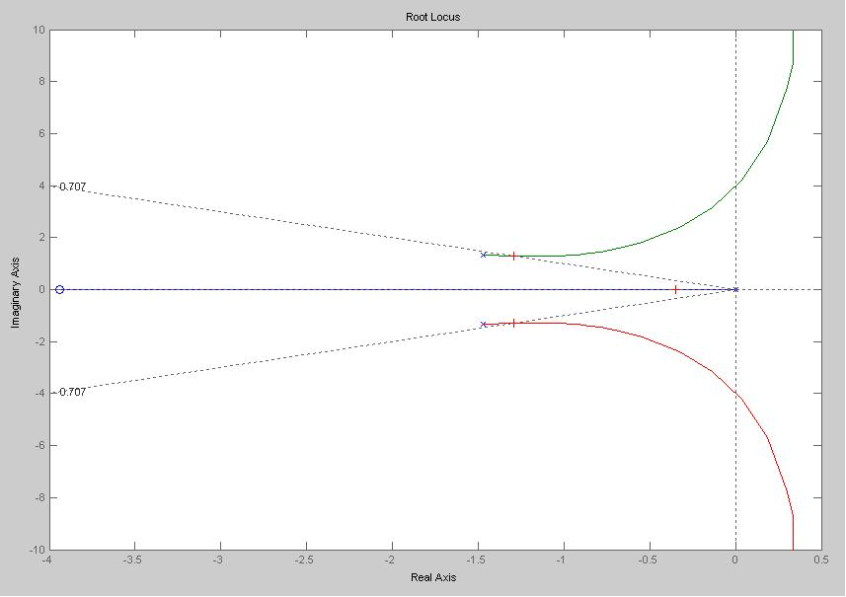

Ponto selecionado no gráfico: -1.2925 + 1.3283i
K = 0.0593
P =
-1.2945 + 1.2853i
-1.2945 - 1.2853i
-0.3510

Com K selecionado, vamos agora atrás do valor T. Utilizando um programa MATLAB®:

%calculo de 1/T

N1 = [1 2.94 3.94 0]+[0 0 5*K 3.94*K];
D1 = [1 2.94 3.94 0 0];
G1=tf(N1,D1)
rlocus(G1)
sgrid(0.707,0)

[T1 P1]=rlocfind(G1)
T=1/T1

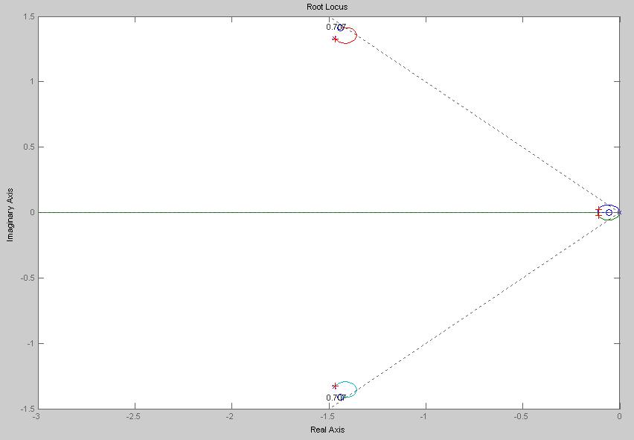

Para o ponto escolhido, temos o ganho igual a 0,2119. Como o lugar das raízes é feito em relação a 1/T, o ganho verdadeiro é dado por T = 4,7192.

Achado o valor de T, é só encontrar um valor de a adequado. Utilizando um programa MATLAB®:

N2 = 5*K*[1 3.94 0];
temp=conv([1 T],[1 2.94 1 0]);
D2 = temp+(5*K/T)*[0 0 0 1 3.94];
G2=tf(N2,D2)
rlocus(G2)
sgrid(0.707,0)

[a P2]=rlocfind(G2)

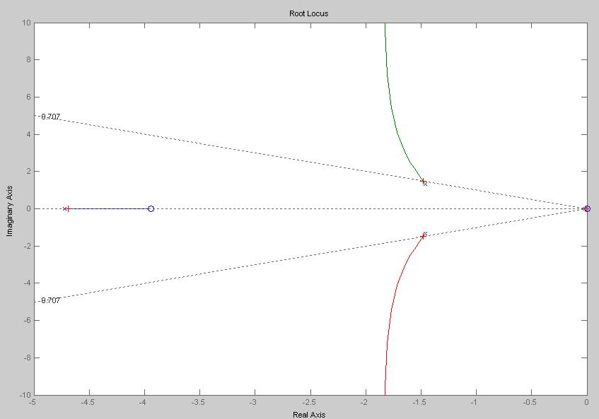

Para este ponto, a = 1,7961. Com os valores de T, a e K encontrados, utilizamos a ferramenta SIMULINK® para verificar se a resposta está correta.

Conferindo a resposta ao degrau no SIMULINK®:

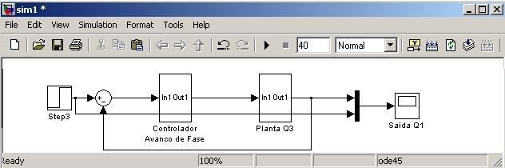

Ajustando para os valores encontrados no problema:

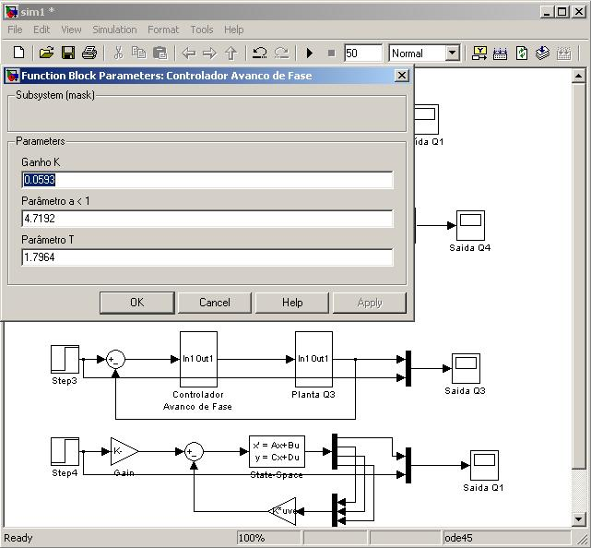

A saída é dada pelo gráfico seguinte:

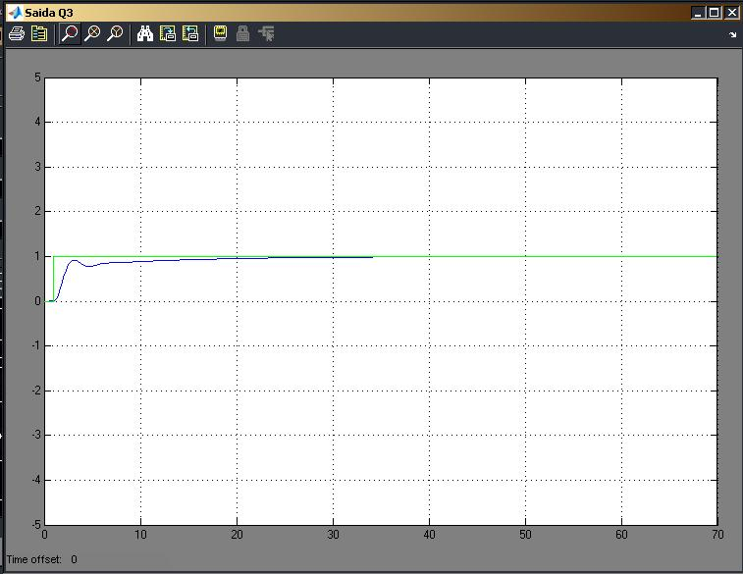

Assim, o controlador por atraso de fase resolve o problema.

3ª) Projete um controlador por realimentação de estados para o sistema de modo que se tenha comportamento de um sistema de segunda ordem com ζ=0.707 e ω_{n}< 5 rad/s e tenha erro de regime ao degrau igual a zero.

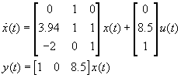

Solução:

Escolhido um valor de ω_{n} = 3, temos então:

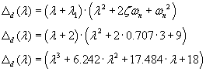

- Forma canônica do controlador:

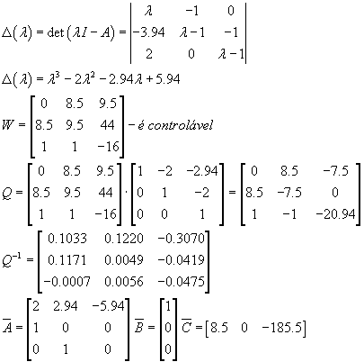

Forma canônica do controlador:
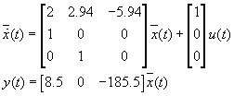

- Encontrar a matriz L:
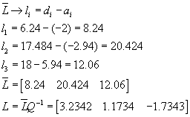

Conferindo o resultado da saída no SIMULINK®:

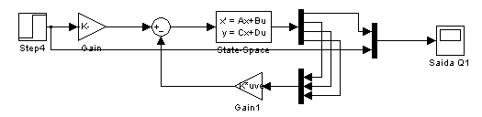

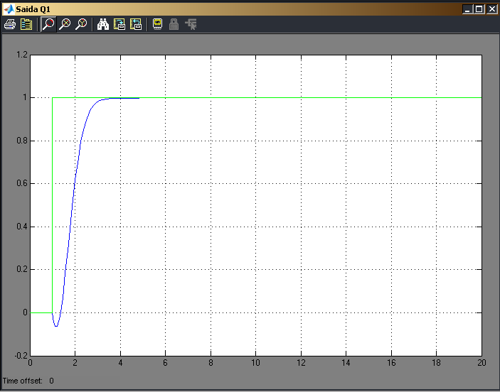

O valor de M escolhido para encontrar erro ao degrau nulo por inspeção foi de 0,097.

4ª) Projete um controlador para que a planta tenha erro de regime ao degrau igual a zero e ζ=0,7.
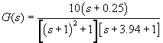

Solução: Colocar um controlador PI.

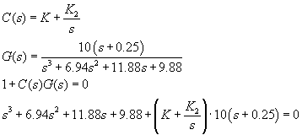
1º) Fazer K ≠ 0 e K₂ = 0 (controlador P):

Programa MATLAB® para achar o valor de K:

%4 questao - Projete um controlador para que a planta G(s) tenha erro de
%regime ao degrau = 0 e zeta = 0,7.

%Alunos: Kenny Vinente - 20410034
%Alunos: Izabel Fernandes - 20310134

dij = 1;
p1 = 3.94;
p2 = 1;

N = 10*[1 0.25];
temp=[1 2*dij dij^2];
temp=temp+[0 0 p2];
D=conv(temp,[1 p1+p2]);
G=tf(N,D);
rlocus(G);
sgrid(0.7,0);
[K P]=rlocfind(G);
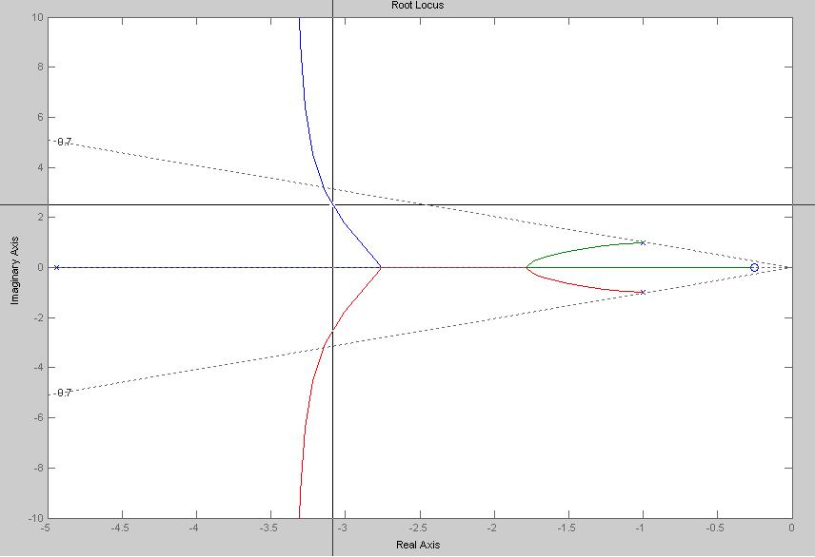

Ponto selecionado no gráfico: -3.0850 + 2.4668i
K = 0.8470
P =
-3.0856 + 2.4667i
-3.0856 - 2.4667i
-0.7688

Após encontrar o valor de K, achar o valor de K₂.
Programa MATLAB® para encontrar o valor de K₂:

N2 = N;
D2 = [1 6.94 11.88+10*K 9.88+0.25*K 0];
G2=tf(N2,D2);
rlocus(G2);
sgrid(0.7,0);
[K2 P2]=rlocfind(G2);

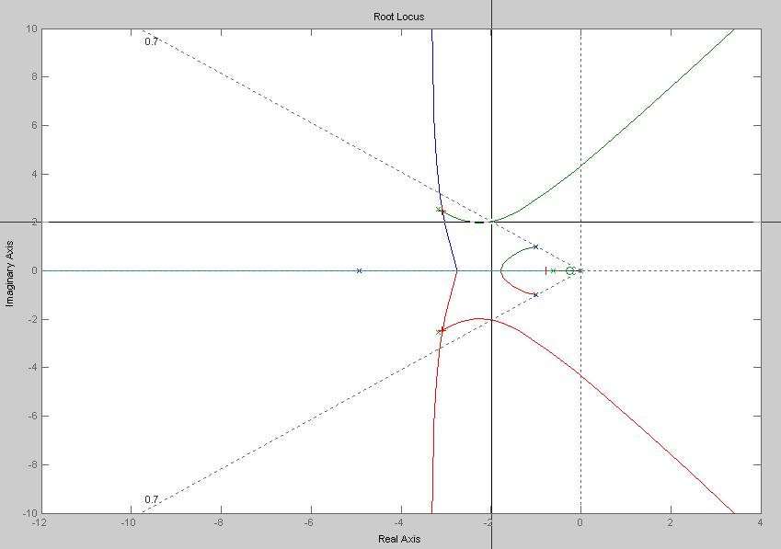

Ponto selecionado no gráfico: -1.9847 + 1.9734i
K2 = 1.5646
P2 =
-2.0032 + 2.0254i
-2.0032 - 2.0254i
-2.7590
-0.1747

Valores obtidos da análise no MATLAB®:
K = 0.8470
K2 = 1.5646

Conferir resposta ao degrau com SIMULINK®:

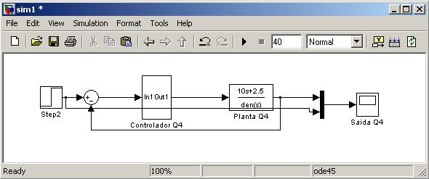

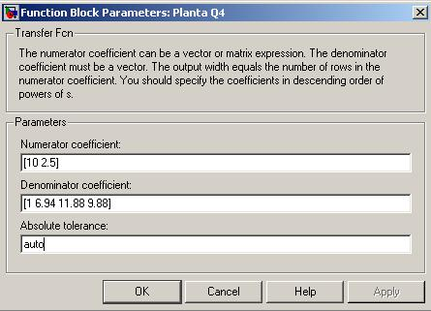

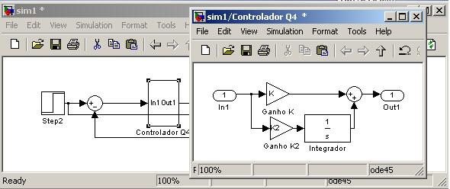

Colocando os valores obtidos de K e K2 no controlador:
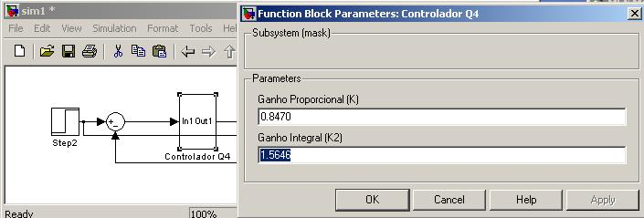

Obtém-se esta saída:

